ФЛАГ

НОВОПЕТРОВСКОГО СЕЛЬСКОГО ПОСЕЛЕНИЯ
ПАВЛОВСКОГО РАЙОНА
КРАСНОДАРСКОГО КРАЯ
(многоцветное изображение)

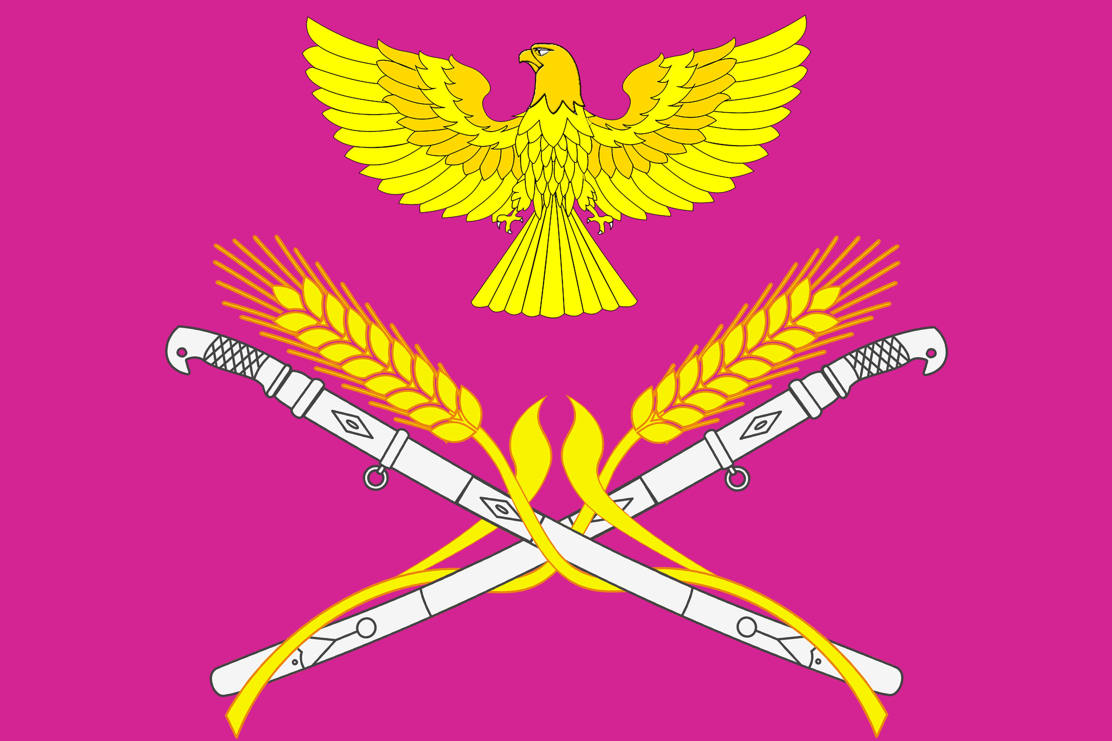

Статус флага Новопетровского сельского поселения.

Флаг Новопетровского сельского поселения является официальным символом Новопетровского сельского поселения.
Флаг Новопетровского сельского поселения подлежит внесению в Государственный геральдический регистр Российской Федерации.

Описание и обоснование символики флага
Новопетровского сельского поселения.
Описание флага Новопетровского сельского поселения:
«Прямоугольное полотнище с отношением ширины к длине 2:3, воспроизводящее композицию герба Новопетровского сельского поселения Павловского района в малиновом, белом и жёлтом цветах».
Обоснование символики флага Новопетровского сельского поселения.
Флаг разработан на основе герба, который языком символов и аллегорий отражает исторические, культурные и экономические особенности сельского поселения.
Историческая принадлежность жителей станицы Новопетровской к черноморским казакам на полотнище аллегорически отражена малиновым цветом – это цвет черноморского казачества.
Малиновый цвет полотнища символизирует достоинство, силу, цветущую землю, верность, скромность и набожность.
Изображение орла символизирует мужество и героизм, проявленные Новопетровцами в годы Гражданской и Великой Отечественной войн.
Казачьи традиции отражены изображением скрещенных казачьих шашек. Шашки в ножнах символизируют миролюбие, но в то же время и готовность встать на защиту родной земли.
Пшеничные колосья указывают на основу экономического развития поселения – выращивание хлебных злаков.
Золото (жёлтый цвет) – символизирует величие, процветание, прочность, достаток, стабильность и уважение.
Серебро (белый цвет) - символ мудрости, совершенства, чистоты, справедливости и великодушия.
Авторская группа:
идея флага и изображение Владимир Нагаевский (Тихорецк);
обоснование символики:
Владимир Нагаевский и Наталья Нагаевская (Тихорецк).

